МИНИСТЕРСТВО ОБРАЗОВАНИЯ РЕСПУБЛИКИ БЕЛАРУСЬ
УЧРЕЖДЕНИЕ ОБРАЗОВАНИЯ
«БЕЛОРУССКИЙ ГОСУДАРСТВЕННЫЙ ТЕХНОЛОГИЧЕСКИЙ УНИВЕРСИТЕТ»

Электронно-вычислительные машины и периферийное оборудование
Лабораторная работа №13
МОДЕЛИРОВАНИЕ РЕГИСТРОВ

Выполнила: Мергель К.А.
Преподаватель: Коренькова А.А.

Минск, 2020
Цель работы: ознакомиться с устройством и работой регистров; смоделировать регистр хранения и регистр сдвига в приложении multisim.
Практическая часть
1.Регистр хранения, реализованный на D-триггерах, с визуализацией двоичных данных с помощью диодов и дисплея:
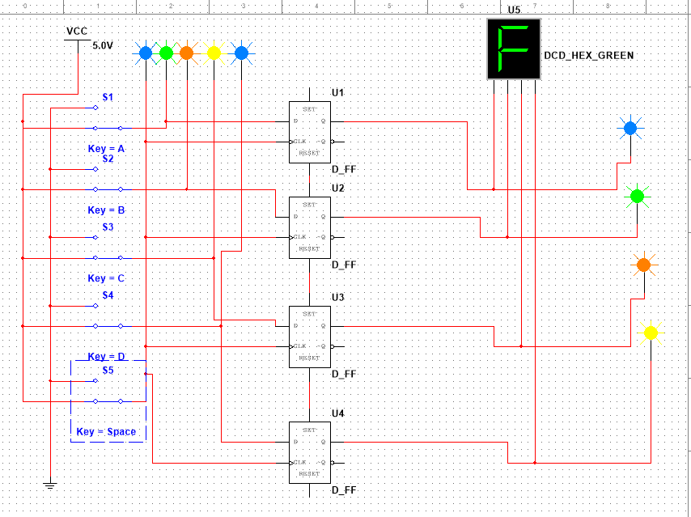
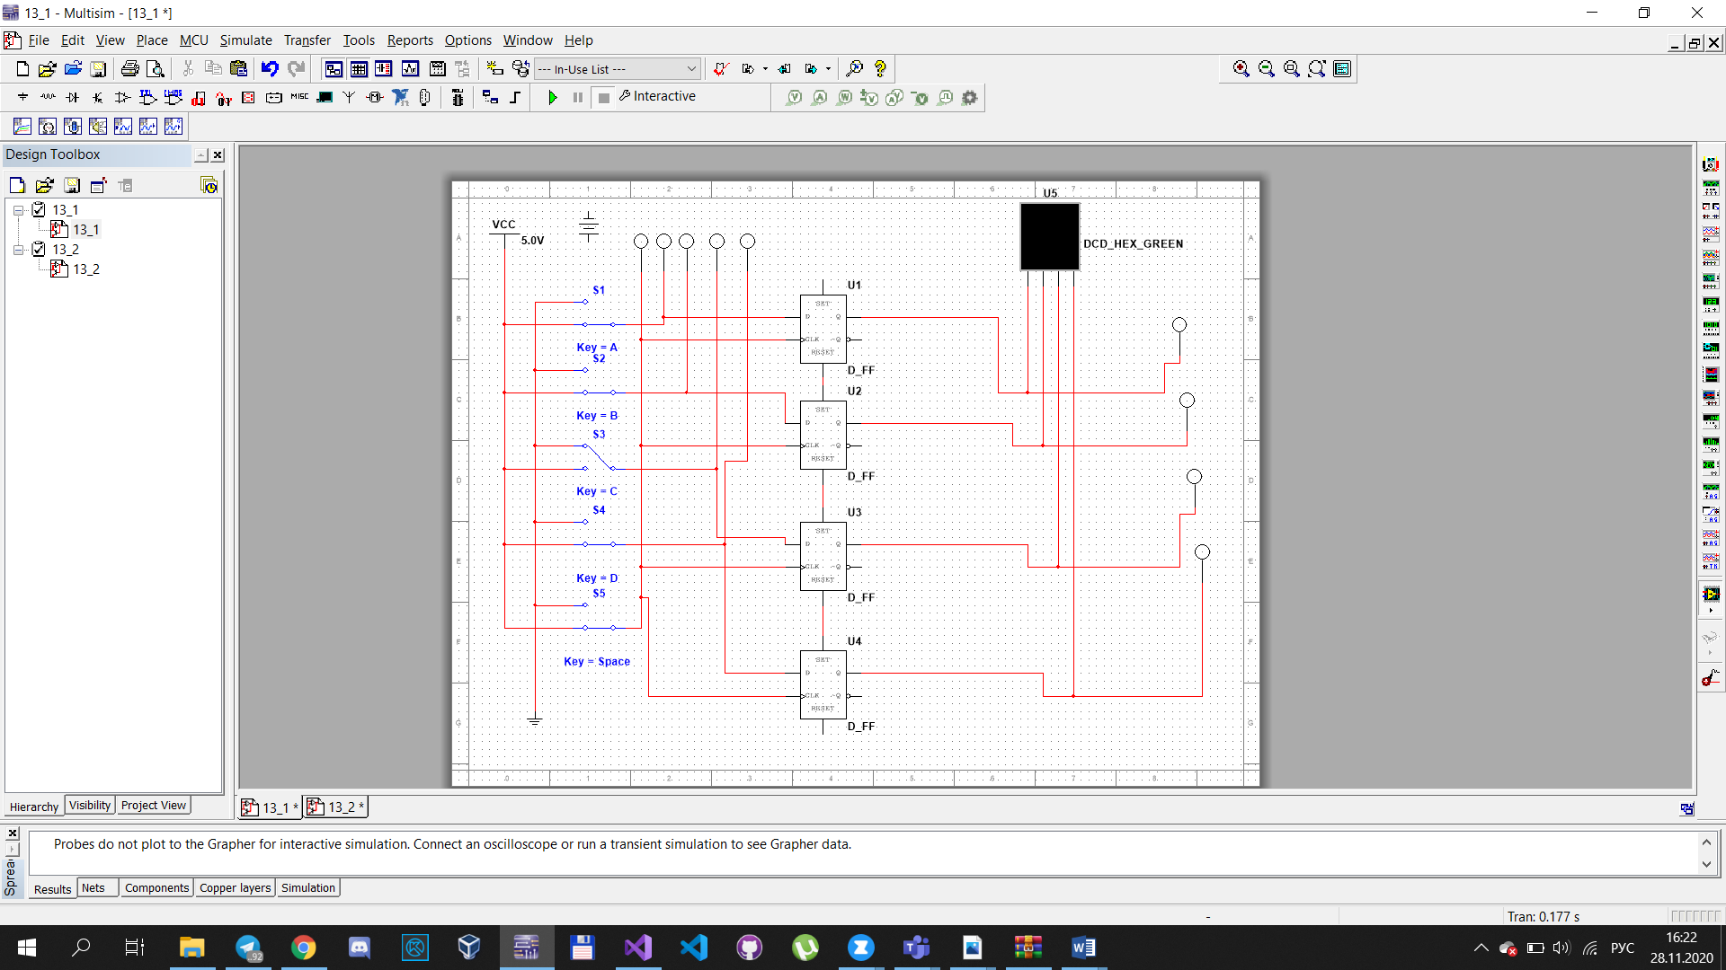
2. Регистр сдвига, реализованный на D-триггерах, с визуализацией двоичных данных с помощью диодов и дисплея, выполняет умножение и деление на 2 при подаче синхроимпульса, заполняется при помощи параллельного кода:
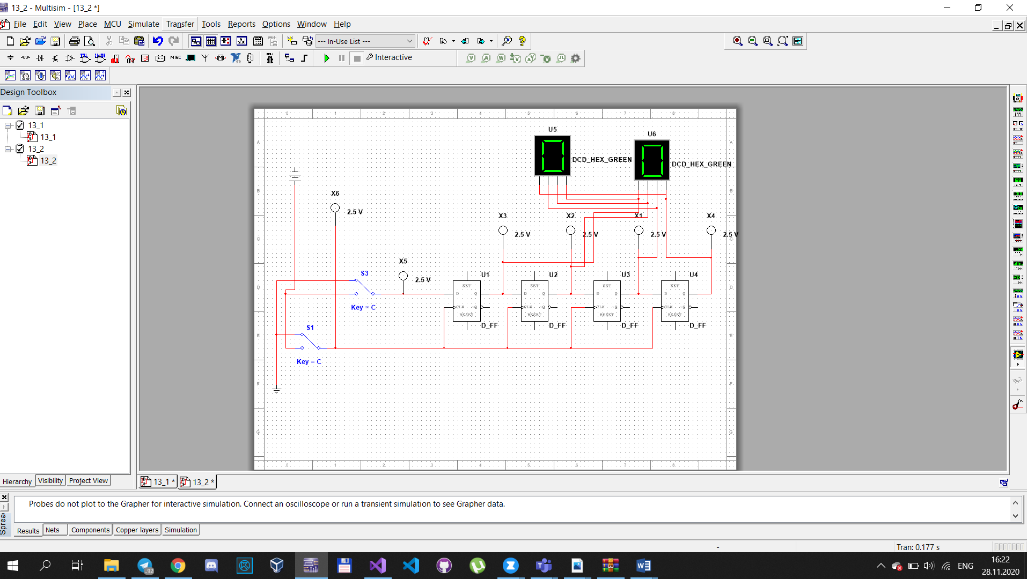
Вывод: ознакомлены с устройством и работой регистров, смоделирован регистр хранения и регистр сдвига в приложении multisim.

